TODO EL FIN DE SEMANAA

Deja tus cartas en el buzón de Santa:
Janesville Community Center, 305 Lincoln St. Gratis.

Navidad al estilo Old Fashioned

Compre su tarjeta perforada en los comercios participantes del centro y pruebe una variedad de Old Fashions durante el mes de diciembre. ¡Vote por su preferido! Visite: downtownjanesville.com para más información

Autobús escolar (Ruta del reno)

Comienza en la parada del tranvía YMCA, haz una parada

Y camina hasta el centro Comunitario en 305 Lincoln St para

tomar fotos y jugar a juegos gratuitos
Viernes Diciembre 5

3 a 7 pm
Exposición árboles Navidad en la casa Lincoln-Tallman 440 N. Jackson St. Adultos 13+/$15 internet, $18/en puerta, Niños 3 - 12/$5, 2 y menores de 2/gratis. Boletos en RCHS.US

4 a 7 PM
Mercado navideño de artesanos
Olde Towne Mall, 20 S Main St. Compre regalos navideños, mire demostraciones e intente hacer manualidades.

4 a 8 PM
Mercado navideño al aire libre en Genisa
Genisa Patio, ¡11 N Main St. Vino especiado, luces, regalos artesanales, dulces y diversión!

4 a 7 PM
Hailey’s dulces y golosinas
Olde Towne Mall, 20 S Main St, Ste. 1. Dulces navideños a la venta. Fotos gratis con Santa de 4:30 a 6:30 PM.

4 a 7 PM
Studio Puertas abiertas y exhibición en la Galería
Olde Towne Mall, 20 S Main St. Hable con los artistas de Studio 23 mientras crean. Admire sus obras en la exhibición de la galería

4:30 a 8:30 PM
Espectáculo de luces de Navidad en Jardines Rotary Botanical
1455 Palmer Dr. Adultos 13+/$15, Niños 3 - 12/$5, 2 y menores/gratis. Boletos en: rotarybotanicalgardens.org.

5 a 6:30 PM
Avondale Chocolate caliente y golosinas
Marvin W. Roth Community Pavilion, Courthouse Park. Gratis.

5:30 a 7:30 PM

S’mores y chocolate caliente
BHCCU Festival St. $2 chocolate y $5 s’mores kit, 2 hogueras. Recaudación de fondos para ECHO.
Explore los

5:30 a 5:45 PM
Búsqueda Jingle Bell Presentada por Avondale Roofing y Paull Chiropractic Courthouse Park, 51 S. Main St. Gratis.
escaparates
navideños

5:30 a 7:30 PM
Museo de niños del condado de Rock
Janesville Town Square, 21 Dodge St. Gratis.

6 a 6:30 PM
Iluminación del Árbol de Navidad
Marvin W. Roth Community Pavilion, 51 S. Main St. Gratis.

5:30 a 6:30 PM
Villancicos
Suena la campana en la Plaza
con un coro with
después del
Janesville Town Square y BHCCU Festival St., 21 Dodge St. DJ Lalo, fotos con personajes navideños, besos bajo el muérdago! Gratis.
Encendido del árbol!

6:45 a 7 PM
¡Jingle Boom! Fuegos artificiales Presentado por Josleyn Services, Downtown Janesville, Inc, Classy Rascals & The Sugar Exchange
Mirar mapa por áreas de visualización. Gratis

7 PM
Una historia de Navidad: El Musical
Janesville Performing Arts Center, 408 S. Main St. Adultos/$25, estudiantes/$23. janesvillepac.org

7 a 9 PM
Espectáculo “Clásicos de Navidad” con Ludy and His Lady The Venue, 37 S. Water St. Asientos gratis en la galería de arriba, inmediatamente después de los Fuegos artificiales. Compre boletos de mesa VIP en: ludytunes.com/holiday.
Sábado Diciembre 6

9:30 AM a 12 mediodía
Cuentos con Santa y la Sra. Claus
Biblioteca Hedberg, 316 S. Main St. Cuentos de Navidad, canciones y diversión a 9:30 y 11:30. Fotos con Santa y la Sra. Claus de 10-11. Gratis.

10 a 11:30 AM
Espectáculo de patinaje en hielo: “Spice on Ice”
Woodman’s Sports & Convention Center, 2510 Milton Ave. Adultos/$5 o $10/familia. Niños y mayores/ Gratis con donación de comida no perecedera.

11 AM a 3 PM
Calentamiento invernal
Trinity Episcopal’s Ortmayer Hall, 419 E. Court St. Sopa, manualidades, juegos. Gratis

12 mediodía a 4 PM
Exposición árboles Navidad en la casa Lincoln-Tallman 440 N. Jackson St. Adultos 13+/$15 internet, $18/en puerta, Niños 3 - 12/$5, 2 y menores de 2/gratis. Boletos en CHS.US

12 mediodía a 3 PM
Juegos con bolas de nieve
YMCA, 409 E. Court St. Batallas de bolas de nieve interior, juegos divertidos y palomitas de maíz. Gratis.

2 PM
Una historia de Navidad: El Musical
Janesville Performing Arts Center, 408 S. Main St. Adultos/$25, estudiantes/$23. janesvillepac.org

2 a 6 PM
Jolly Jingle, zona caliente
Boys and Girls Club, 200 W. Court St. Juegos gratis para niños; chocolate caliente $1.

2 a 4 PM
¡Santa Silencioso en SPACE! Encuentro adaptado a necesidades sensoriales en SPACE Autastic, Inc, 21 S Jackson St, Suite 150. Gratis
Se requiere registro y reserva: SPACEAutastic.org.

3:30 a 5:30 PM
Diversión: Frost & Sprinkle
Janesville Senior Center, 69 S. Water St.
Decore galletas de navidad allí o para llevar. Gratis

4 a 6 PM
Cacao y Comunidad
RA Homes and Edge Interiors, 1 E. Milwaukee St. Cacao bar gratis antes del desfile. Se solicitan donaciones.

4 a 8 PM
Mercado navideño al aire libre en Genisa
Genisa Patio, ¡11 N Main St. Vino especiado, luces, regalos artesanales, dulces y diversión!

4:30 a 8:30 PM
Espectáculo de luces de Navidad en Jardines Rotary Botanical
1455 Palmer Dr. Adultos 13+/$15, Niños 3 - 12/$5, 2 y menores/gratis. Boletos en: rotarybotanicalgardens.org.

5:15 a 7 PM
Vea el desfile adaptado a necesidades sensoriales
Biblioteca Hedberg, 316 S. Main St.
Se requiere registro en: SPACEAutastic.org. Gratis.

6 PM
Desfile navideño iluminado Presentado por Josleyn Transport
Centro de Janesville. Vea el mapa para la ruta. Gratis.

7:30 PM
Navidad con el coro Chordhawks
Iglesia Trinity Episcopal, 409 E. Court St.
Entrada libre con donación voluntaria.
Domingo Diciembre 7

12 mediodía a 4 PM
Exposición árboles Navidad en la casa Lincoln-Tallman 440 N. Jackson St. Adultos 13+/$15 internet, $18/en puerta, Niños 3 - 12/$5, 2 y menores de 2/gratis. Boletos en RCHS.US

2 PM
Una historia de Navidad: El Musical
Janesville Performing Arts Center, 408 S. Main St. Adultos/$25, estudiantes/$23. janesvillepac.org

2 a 4 PM
Pintar y Sorber
Raven’s Wish, 101 W. Milwaukee St. $65/Persona. Requiere reserva.

4:30 a 8:30 PM
Espectáculo de luces de Navidad en Jardines Rotary Botanical
1455 Palmer Dr. Adultos 13+/$15, Niños 3 - 12/$5, 2 y menores/gratis. Boletos en: rotarybotanicalgardens.org.
5:30 a 7:30 PM

Taller de flores de papel y corona de invierno
Scarlett’s Charm, 218 W Milwaukee St, Incluye vino. $55 por persona. Contacte Scarlett’s Charm para boletos.

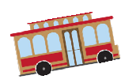
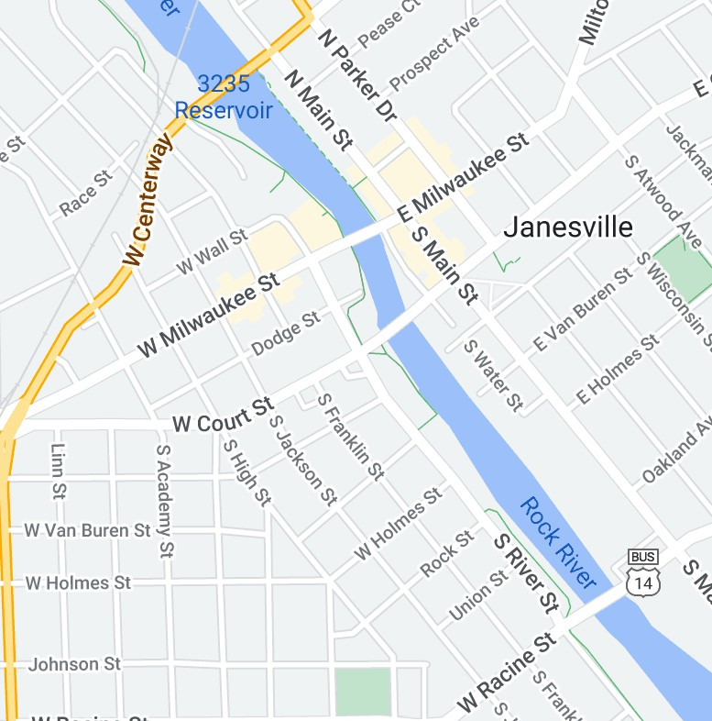








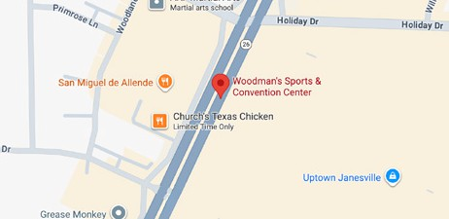

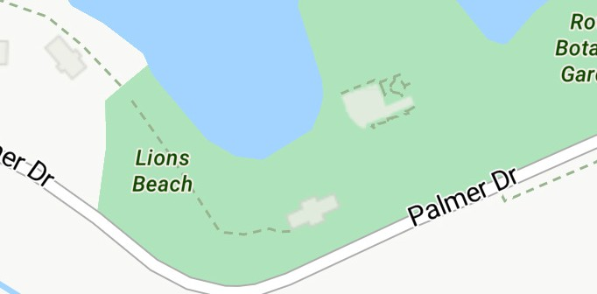



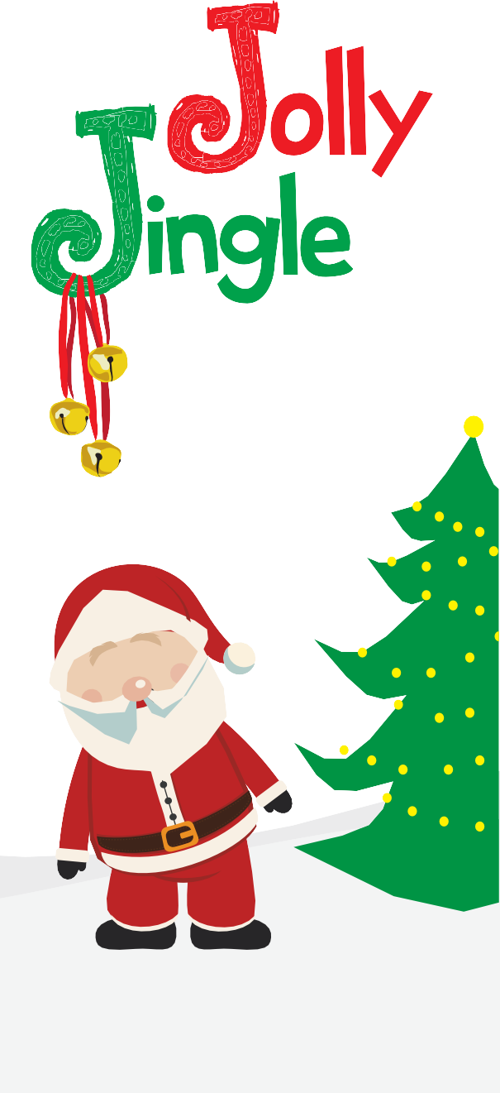











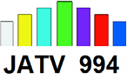
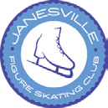
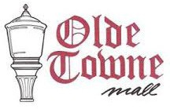




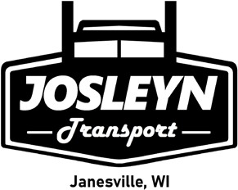


¡GRACIAS PATROCINADORES!
Mapa del Fin de Semana

Sponsored by BID
Tranvía Viernes de 4 - 9 PM
Sábado de 1 - 4 PM
Paradas tranvía: Dodge Street – cerca de YMCA, Rock County Historical Society, Firehouse Park, Olde Towne Mall (on Main St), Main St – cerca de Hedberg Library, Janesville Senior Center (Water St side). ¡Llame al conductor para que pare y subirse si no está cerca de la parada!
10
14
P
P
P
13
P
1
P
15
12 11 3
2
9
P
4 P
7
P
P
P
P
8
P
6
17 Convention Center
Woodman’s Sports &
Rotary Botanical Gardens
16
P
- Trinity Episcopal Church, 409 E. Court St
- Town Square and BHCCU Festival St, 21 Dodge St.
- Boys & Girls Club, 200 W. Court St.
- Janesville Senior Center, 69 S. Water St.
- Marvin W. Roth Community Pavilion, 51 S. Main St.
- Janesville Community Center, 305 Lincoln St.
- Hedberg Public Library, 316 S. Main St.
- Janesville Performing Arts Center, 408 S. Main St.
- The Venue, 37 S. Water St.
- Rock County Historical Society, 440 N Jackson St.
- YMCA of Northern Rock County, 221 Dodge St.
- Space Autastic, Inc, 21 S. Jackson St., Ste. 150
- Olde Towne Mall, 20 S. Main St.
- Firehouse Park, 113 N. Main St.
- Raven’s Wish, 101 W. Milwaukee St.
- Rotary Botanical Gardens, 1455 Palmer Dr.
- Woodman’s Sports & Convention Center, 2510 Milton Ave.

P Aparcamiento
>>>> Ruta Desfile
////// Vista de Fuegos
Paradas tranvía
GRATIS
Presentan

PRESENTADO POR AVONDALE ROOFING

12 ANUAL

Diciembre 5 - 7
Centro de Janesville, Wisconsin

Escanee el código para más detalles

JanesvilleJollyJingle.com
Desfile
Publicidad
>>>>>>>>>>>>>>>
>>>>>>>>>>>>>>>>>>>
//////////////////////////////////////////////////////////
/////////////////////////////////////////////////////////////////
S MAIN ST
///////////////
//////////////////
>>
Milton Ave
///////
W MILWAUKEE ST
>>>
>>>>




Fuegos artificiales
Tranvía











Socios Comunitarios

Socios del Evento
Búsqueda Jingle Bell

Trinity Episcopal
Church

